



**Commune**

**de MASLACQ**

**Règlement**

**Modification du document graphique**

Plan Local d’Urbanisme

Modification n° 1 du PLU

Février 2015

**Extrait de l’ancien document graphique**

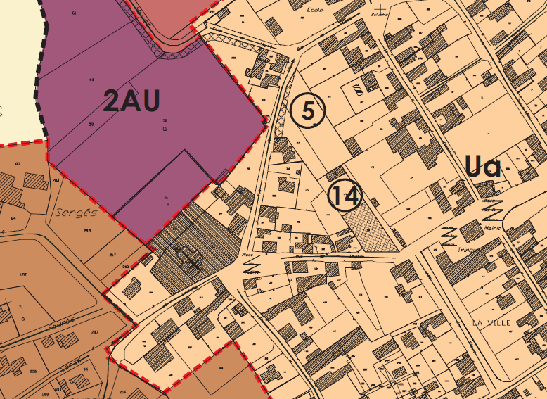

**Extrait du document graphique modifié**

